Слайд 1
Представляем наш проект «Освещаем квартиру - бережем природу», проект выполнили студенты Государственного профессионального образовательного учреждения Ярославской области «Ярославского автомеханического колледжа»
Березин А.В, Березкин А.Н., Соколов А.С.
Сбережение электроэнергии – это комплекс мер по рациональному использованию электрической энергии, которые ведут к сохранению природы.
Слайд 2
Основываясь на проведенном эксперименте:
- Оценить преимущества и недостатки разных типов осветительных приборов.
- Определить затраты на освящение помещений различными лампами
- Сравнить затраты и выбрать наиболее экономичного типа лампы.
- Посоветовать выбор наиболее качественной лампы для использования в быту.

Есть 3 типа ламп – Лампы накаливания, люминесцентные или энергосберегающие лампы и светодиодные лампы.
Слайд 3
Теперь немного характеристики каждой из ламп.
Лампа накаливания (далее ЛН) - это электрический источник света, который излучает световой поток в результате накала проводника из тугоплавкого металла (вольфрама).
Достоинства и недостатки ламп накаливания.
Достоинства:
невысокая стоимость;
мгновенное зажигание при включении;
небольшие габаритные размеры;
широкий диапазон мощностей.
Недостатки:
большая яркость (негативно воздействует на зрение);
небольшой срок службы - до 1000 часов;
низкий КПД. (только десятая часть потребляемой лампой электрической энергии преобразуется в видимый световой поток) остальная энергия преобразуется в тепловую.

Энергосберегающие лампы (далее КЛЛ)
Достоинства:
Высокие свойства световой отдачи. “Экономки” позволяют излучать световой поток во много раз превышающий обычных ламп. Экономичность и заключается в том, что максимальное потребление электроэнергии превращается в световой поток.
Длительный срок службы. Лампочки среднего качества могут гореть непрерывно до 15 000 часов.

Недостатки:
Энергосберегающие лампы выделяют ультрафиолетовые лучи, которые вредны для людей, страдающих заболеваниями кожи. Эксплуатация источника света для таких людей не разрешена на расстоянии ближе 30 см. Чем выше мощность лампы, тем больше ультрафиолета они излучают.
Чувствительность к перепадам напряжения. При снижении напряжения сети 220 В на 10% способны самостоятельно выключаться. Не включаются при пониженном напряжении 195 В. Нельзя эксплуатировать лампы в светильниках с регуляторами освещения.
Низкая морозостойкость. Включение и эксплуатация энергосберегающей лампы на морозе при минусовой температуре (-15 и ниже) невозможно.

Содержание в составе конструкции вредных веществ: ртути и фосфора. Эти вещества не являются опасными во время свечения, но представляют угрозу, если лампа разбивается. После непригодности требуют специальной утилизации.
Высокая стоимость. Чтобы перевести весь дом на такой вид освещения, потребуются немалые финансовые затраты.

Светодиодные лампы (далее LED):
Преимущества:
- большой срок службы, в различных источниках указывается разный - от полутора до 10 лет (или от 10 000 до 100 000 часов)
- низкое энергопотребление, величина его так же различная и зависит от типа лампы;
- устойчивость к вибрации и механическим ударам
- безотказная работа в различных климатических условиях при температуре от - 60 до +60?С
- светодиодные лампы изготавливаются на любое напряжение, соответственно, нет необходимости установки дополнительных балластных резисторов;

Недостатки:
- самый главный недостаток - высокая цена;
- ограничена сфера применения, т.е. в некоторых случаях лампы накаливания нельзя заменить светодиодными.
Также на слайде показаны счетчики, основываясь на показаниях которых, мы производим расчет энергопотребления и денежных затрат на каждый из видов ламп.
Первоначальные значения счетчиков для ЛН = 103,8 кВт, КЛЛ = 30,9 кВт, LED = 11,0 кВт.

Слайд 4
Представлена диаграмма, построенная на основе показаний счетчиков, показывающая количество потребленной энергии за 655 часов.
РАСЧЁТ:
ЛН = 166,0 — 103,8 = 62,2 кВт,
КЛЛ = 40,7 — 30,9 = 9,8 кВт,
LED = 18,2 — 11,0 = 7,2 кВт.
На слайде видно, что лампа накаливания потребляет большее количество электроэнергии.

Слайд 5
Рассчитаем окупаемость ламп из условий: Световой поток у всех ламп 1000Лм, мощность ЛН – 95Вт, Цена – 15 руб., мощность ККЛ – 12Вт, Цена – 150 руб., мощность LED – 11Вт, Цена – 278 руб.
В нашем Ярославском регионе цена на электроэнергию, в среднем, составляет 3.3 рубля за 1 кВт. Эксперимент проводился до тех пор, пока не вышла из строя лампа накаливания, т.е.655 часов. На слайде приведены сравнительные расчеты затрат электроэнергии.
$$\text{КЛ}=\frac{\text{655}∗\text{95}}{\text{1000}}∗3,3=\text{203},\text{47} \text{руб}\text{.}$$
$$\text{ККЛ}=\frac{\text{655}∗\text{20}}{\text{1000}}∗3,3=\text{43},\text{23} \text{руб}\text{.}$$
$\text{LED }=\frac{\text{655}∗\text{11}}{\text{1000}}∗3,3=\text{23},\text{78} \text{руб}\text{.}$
Мы видим, что за 655 часов за энергопотребление, ЛН мы заплатили 203,47 рублей, а за светодиодную – на 179,69 рублей меньше.

Слайд 6
Тут нам представлена диаграмма, на которой показаны денежные затраты, которые мы заплатили за 655 часов работы каждой из ламп. На диаграмме видно, что меньшие затраты мы получим при использовании светодиодных ламп. Но главная цель проекта это не только денежные затраты, которые мы хотим с экономить, но и сберечь природу.

Слайд 7
Рассмотрим слайд, на нем показаны основные источники выделения углекислого газа. Самым большим источником являются электростанции. Если мы поменяем лампы накаливания на светодиодные лампы, мы будем меньше потреблять электроэнергии, при этом сами электростанции будут меньше её вырабатывать, тем самым меньше выделять углекислого газа.
В одной квартире это немного, но если взять весь город, то цифра будет большой.

Слайд 8
На этом слайде представлено:
- Стоимость
- Срок службы
- Пульсация
- Потребленная электроэнергия за 655ч.
- Частота замены ламп
- Содержание ртути
- Перепад напряжения
В сравнении, представленном на слайде, мы видим светодиодные лампы имеют больше преимуществ перед другими лампами.
 | 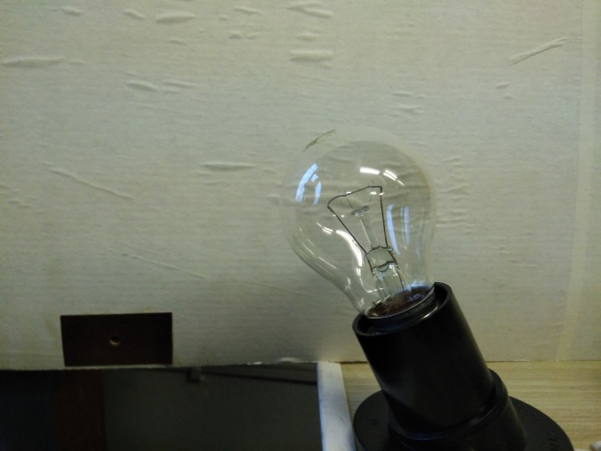 | 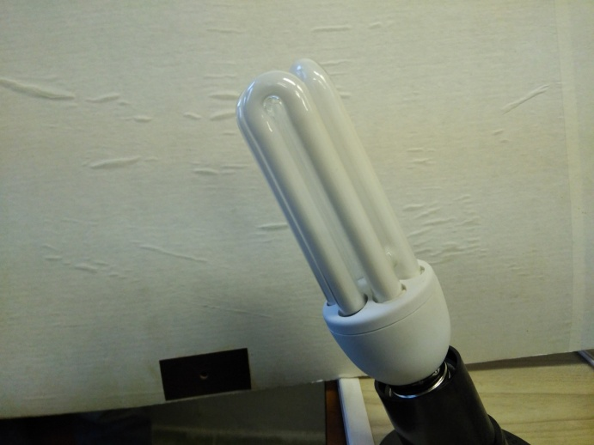 | 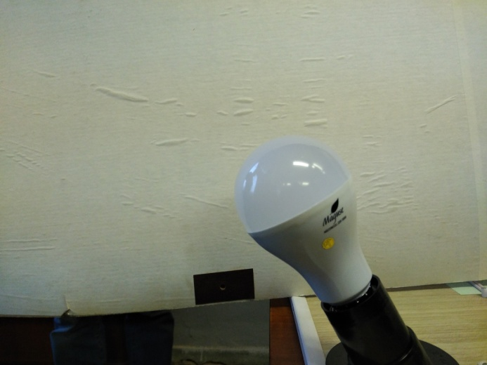
Стоимость | 15 руб. | 150 руб. | 278 руб.
Срок службы | до 1000 ч. | до 10000 ч. | до 50000 ч.
Пульсация | 15-25% | 5-15% | 0-5%
Потребленная электроэнергия за 655ч. | 62,2 кВт | 9,8 кВт | 7,2 кВт
Частота замены ламп | 4 раза в год | 1 раз в год | 1 раз в 5 лет
Содержание ртути | нет | да | нет
Перепад напряжения | 220-240 В | 220-240 В | 80-280 В
Слайд 9
Вывод: Основываясь на всем вышеперечисленном, можно с уверенностью сказать, что светодиодные лампы самые выгодные и надежные.
Может возникнуть вопрос: «Почему бы не перейти на КЛЛ?» – ответ прост: КЛЛ содержит в себе негативные для окружающей среды вещества: ртуть, фосфор, в отличие от светодиодной лампы.
А лампа накаливания дешевле по цене, но их надо часто менять, она много потребляет энергии.
Экономия электричества в итоге приводит к двум хорошим вещам: уменьшение эффекта глобального потепления, а также сохранение ваших сбережений в течение длительного времени.
Человечеству следует по максимуму перейти на эти лампы.

Слайд 10
Спасибо за внимание!!!

